НЕУРОЧНОЕ ЗАНЯТИЕ

ВНЕУРОЧНОЕ ЗАНЯТИЕ
для обучающихся 3-4 классов по теме «Как создаются традиции?»

Цель занятия: воспитывать у обучающихся третьих-четвертых классов осознание того, что пожилые люди, чьи-то мамы и папы, бабушки и дедушки, так много сделавшие за свою жизнь для молодого поколения, нуждаются во внимании и заботе. Формирование у школьника человеколюбия, уважения к семье и роду, укрепление общечеловеческих ценностей.

Формирующиеся ценности: традиционные семейные ценности, дружба, историческая память и преемственность поколений на уровне семьи.

Планируемые результаты:
Личностные: внимательное и терпеливое отношение к пожилым людям, к их человеческим слабостям и нуждам; развитие представлений о жизненных ценностях.
Предметные: знакомство с традициями нашей страны; смысловое чтение поэтического произведения.
Метапредметные: восприятие и актуализация информации с помощью зрительных образов, понимание их смысла и значения; участие в коллективном обсуждении вопросов занятия; участие в коллективной творческой работе.

Продолжительность занятия: 30 минут.

Рекомендуемая форма занятия: беседа. Занятие предполагает также использование видеофрагментов, мультимедийной презентации, включает в себя анализ информации, групповую работу с текстом, прослушивание песни (запись в приложении), игру.

Комплект материалов:
- сценарий,
- методические рекомендации,
- видеоролик,
- комплект интерактивных заданий,
-комплект фотографий.

Содержательные блоки занятия

Часть 1. Мотивационная
Введение. Разговор о важности традиций. Традиции в семьях. Показ мотивационного видеоролика.
Часть 2. Основное содержание работы
Беседа и интерактивное занятие с обучающимися, посвященное формированию представления о важности уважения традиций, уважения старшего поколения.
Часть 3. Заключение
Подведение итогов занятия, обсуждение изученного материала, рефлексия.

СЦЕНАРИЙ ЗАНЯТИЯ

Часть 1. Мотивационная: (до 5 минут)
Учитель начинает занятие, поясняя его тему. В краткой беседе с учениками ставится вопрос – как устанавливаются семейные традиции?
Вводное видео
Дикторский текст
1 октября весь мир празднует Международный день пожилых людей.
Пожилые люди, чьи-то мамы и папы, бабушки и дедушки, прабабушки и прадедушки, прожившие долгую жизнь… Они все очень разные.
Большинство из них объединяет желание жить, любить, растить детей и внуков.
Образы пожилых людей всегда вдохновляли писателей и поэтов, художников, фотографов. У каждого из нас есть значимый пожилой человек, с которым мы общаемся, делимся своими мыслями.
Все вы знаете знаменитую Арину Родионовну, няню Александра Сергеевича Пушкина. Поэт особенно сблизился с няней в ссылке в Михайловском, когда уже был взрослым человеком, а няня – пожилой женщиной. В долгие зимние вечера Пушкин слушал сказки Арины Родионовны, записывал с её слов народные песни.
Знакомясь с художественными текстами, рассматривая картины и фотографии, мы, читатели и зрители, узнаем о жизни пожилых людей в разные времена.
Люди, прожившие долгую трудовую жизнь, сохранившие семейные ценности, вырастившие детей и внуков, так нуждаются в нашей любви, заботе и помощи.

Часть 2. Основная: «Голова седая, да душа молодая» (до 20-22 минут)
Беседа: О чем вы узнали из видеоролика? Что вам больше всего запомнилось?
Примерные ответы детей: «О бабушках и дедушках, и внуках», «Эти бабушки и дедушки очень трудолюбивые», «Видно, что они прожили трудовую жизнь», «Они разные и грустные, и веселые, потому что у них разная жизнь», «Об этих людях можно много говорить», «Они старенькие, им нужно помогать»; «О том, что бабушки и дедушки всю жизнь вместе»; «Интересно, что бабушка с дедушкой как жених и невеста», «Они душой молодые, потому что любят друг друга и поддерживают всегда», «Они празднуют свои юбилеи», «Они отмечают даты совместной жизни», «Есть разные свадьбы: серебряные, золотые; пожилые люди их празднуют».
Учитель: Бабушки и дедушки любят посвящать внукам свое свободное время. Об их совместных занятиях написано много художественных произведений. Ни с кем нельзя так весело поиграть в мяч, забраться далеко в лес, узнать все о грибах, насобирать для младшей сестренки сладкой лесной малины, как с дедом. Так задорно спеть песню, узнать о современных художниках, приготовить вкуснейший салат или необычное блюдо на завтрак с сухофруктами, орехами, медом, которое потом оказывается манной кашей. И все это умеет бабушка!

Интерактивное задание №1: «Вместе с бабушкой, вместе с дедушкой»:
Какие дела внуки обычно делают с бабушкой, а какие с дедушкой: соедините предметы на картинках с фигурами бабушки и дедушки.
Интерактивные картинки: фигура бабушки, фигура дедушки (слева-справа);
Двигающиеся Картинки-предметы: шахматы; корзина с грибами; пирог; ролики; велосипед; удочка; клубок и вязальные спицы; цветок в горшке или куст роз.

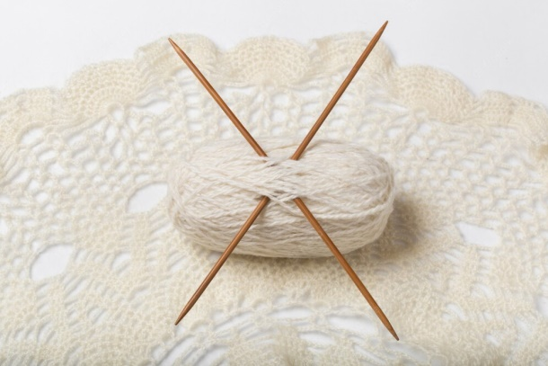 | 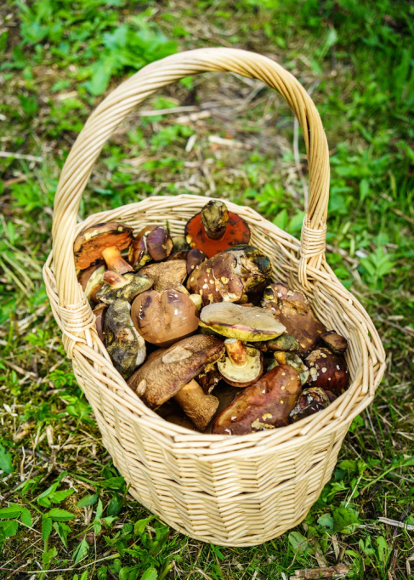
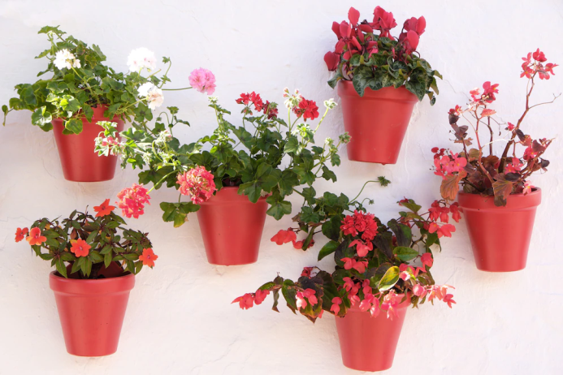

Выразительное чтение по строфам стихотворения (читают сильные ученики):
Р. Гамзатов «Мой дедушка» (текст в Методических рекомендациях)
Задание: Прочитайте фрагмент стихотворения. Назовите, что делают герои стихотворения вместе с дедушкой. Какие чувства вызывает у внука общение с дедом? Подтвердите ответ строками стихотворения.

Учитель: Жизнь любого человека, история каждой семьи связана с историей страны. В разные времена пожилые люди, чьи-то прабабушки и прадедушки, бабушки и дедушки совершали военные и трудовые подвиги, ставили спортивные рекорды, делали научные открытия, развивали культуру в нашей стране.

Интерактивное задание № 2: «Лента времени»
Любые фотографии, картинки, иллюстрирующие названные события; рядом с фото – надписи:
– Победа в Великой Отечественной войне
– Фестиваль молодежи и студентов в Москве
– Юрий Гагарин - первый человек в космосе
– Олимпиада-80 в Москве

На Ленте времени – даты: 1945 (война); 1957 (фестиваль); 1961 (Гагарин); 1980 (Олимпиада)
Обсуждение картинок из Ленты времени: жил ли кто-то из родственников детей в это время, что рассказывали бабушки или дедушки о событиях прошлого.

Часть 3. Заключительная (до 3-5 минут)
Учитель: Всем нам следует помнить, что каждая встреча с молодыми людьми, с детьми, совместный быт, труд или отдых очень важны для пожилых людей, радуют, дают силы и надежду на будущее.
Не забывайте своих родных, своих дорогих бабушек и дедушек, заботьтесь о них, звоните им почаще, навещайте, дарите тепло, любовь и подарки не только на праздники. И тогда они будут очень счастливы!
Известно, что лучший подарок – это подарок, сделанный своими руками. А для пожилых людей самая большая радость – получить подарок, сделанный руками любимых внуков. Это может быть и какая-то поделка, и открытка с теплыми пожеланиями, и пирог к праздничному чаю, приготовленный с помощью мамы.
Беседа: Как часто вы общаетесь с вашими бабушками и дедушками?
Как часто звоните им по телефону?
Интересуетесь ли вы, как проходит их день, как они себя чувствуют?
Помогаете ли вы своим дедушкам и бабушкам в простых занятиях по дому или саду?
Как можно показать свою любовь к бабушке и дедушке? А вы так делаете?

Дополнительное задание «Открытка в подарок»: Соберите из деталей эскиз поздравительной открытки для бабушки и/или дедушки в День пожилого человека.
Учитель на доске может разместить картинки: фигура бабушки, фигура дедушки (слева-справа);
Отдельные детали-фрагменты для открытки: любые цветы, букетики, сердечки, орнаменты, надписи - «С праздником, дорогая бабушка!», «Моему дорогому деду», «Моим любимым бабушке и дедушке», «С добрыми пожеланиями!», «Спасибо, дед!», «Моей бабуле». Эти фрагменты нужно распределить к фигуркам бабушки или дедушки на доске.
Задание – подумайте и сделайте: вместе с родителями по секрету от бабушки и/или дедушки сделайте открытку и поздравьте их с Днем пожилых людей.

